高质量发展将引领中国钢铁产业未来
——李新创院长所著《中国钢铁未来发展之路——减量 创新 转型》近日出版
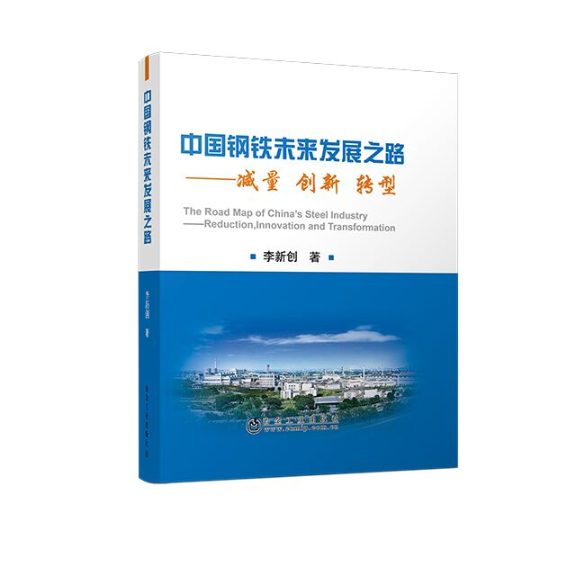

书名：中国钢铁未来发展之路——减量 创新 转型
作者：李新创 著
出版日期：2018年3月
版次：第1版
出版单位：冶金工业出版社
定价：85.00元

满足人民美好生活需要钢铁，中华民族站起来需要钢铁，中华民族富起来需要更多的钢铁，中华民族强起来则需要更好的钢铁。高质量发展将引领钢铁产业未来，这是解决钢铁产业不平衡不充分问题的总方向。——李新创（冶金工业规划研究院院长）

内容简介

随着中国特色社会主义进入了新时代，钢铁产业如何实现高质量发展，这成为摆在中国钢铁人面前的重大命题。本书围绕高质量发展的总要求，将供给侧结构性改革的主线与中国钢铁产业实际相结合，以减量、创新、转型为脉络，分为两篇十三章，回顾了世界钢铁产业和中国钢铁产业的发展历程，从产业转移足迹中提炼出产业规律，剖析了大量的企业实践案例，系统分析了新时代钢铁产业面临的发展形势，提出了未来钢铁产业发展的战略方向和实施路径。作者通过本书的分析，认为钢铁产业要实现高质量发展，须强化创新驱动，推进 “九化”协同发展，重塑钢铁产业价值链，不断提高产业竞争力。
作者详细探讨了绿色化、有序化、品质化、标准化、差异化、服务化、智能化、多元化、国际化“九化”的历史与现状，发展环境和政策导向，通过大量详实的数据和钢铁企业实例，进行全面系统的分析，展望发展趋势并研究提出具体路径，同时阐述了冶金工业规划研究院在“九化”协同方面进行的具体实践，为行业健康发展提供了有价值的思路。
作者从事钢铁有关工作30余年，具有丰富的钢铁产业规划咨询研究和实践经验，在国内外钢铁产业发展趋势、政策研究、企业战略定位、项目投资等方面具有深厚造诣。本书是作者根据多年深入研究，经过对国内外钢铁产业发展的科学思考和总结，提出对中国钢铁未来发展的趋势和具体发展之路，对于读者把握钢铁产业的历史、现状和未来发展具有重要的指导作用。本书可供冶金行业企事业单位领导，从事规划研究、工程咨询、金融等经营管理和科研技术人员以及高等院校冶金相关专业师生参考。

目 录

第一篇 综 述
第一章 中国现代钢铁工业发展之路
一 探索阶段 波动发展
二 起步阶段 稳定发展
三 加速阶段 跨越发展
四 减量阶段 创新发展
参考文献
第二章国际经验
一 西欧钢铁工业
二 美国钢铁工业
三 日本钢铁工业
参考文献
第三章 发展趋势
一 世界钢铁工业重心的转移
二 第二次世界大战后世界钢铁发展的阶段划分
三 中国为全球钢铁去产能做出突出贡献
四 共同携手面对挑战
参考文献

第二篇 减量 创新 转型
第四章 减量化
一 减量化内涵与由来
二 中国钢铁工业减量历程
三 各阶段减量化举措与成效分析
四 面临的形势与工作展望
五 行业减量化实践
参考文献
第五章 绿色化
一 历程回顾和现状分析
二 发展环境和政策导向
三 案例剖析
四 绿色化趋势展望与路径解析
五 行业绿色化实践
参考文献
第六章 有序化
一 钢铁产业无序化的表现
二 钢铁产业有序化的出路
三 行业有序化实践
参考文献
第七章 品质化
一 历程回顾和现状分析
二 发展环境和政策导向
三 案例剖析
四 品质化趋势展望与路径解析
五 行业品质化实践
参考文献
第八章 标准化
一 历程回顾和现状分析
二 发展环境和政策导向
三 案例剖析
四 标准化趋势展望与路径解析
五 行业标准化实践
参考文献
第九章 差异化
一 历程回顾和现状分析
二 发展环境和政策导向
三 案例剖析
四 差异化趋势展望与路径解析
五 行业差异化实践
参考文献
第十章 服务化
一 历程回顾和现状分析
二 发展环境和政策导向
三 案例剖析
四 服务化趋势展望与路径解析
五 行业服务化实践
参考文献
第十一章 智能化
一 历程回顾和现状分析
二 发展环境和政策导向
三 案例剖析
四 趋势展望与路径解析 .
五 行业智能化实践
参考文献
第十二章 多元化
一 历程回顾和现状分析
二 发展环境和政策导向
三 案例剖析
四 多元化趋势展望与路径解析
五 行业多元化实践
参考文献
第十三章 国际化
一 历程回顾和现状分析
二 发展环境和政策导向
三 案例剖析
四 国际化趋势展望与路径解析
五 行业国际化实践
参考文献

